DIRECTION NATIONALE DE L’ENSEIGNEMENT
SUPERIEUR ET DE LA RECHERCHE SCIENTIFIQUE
ENIABT
Ecole Nationale d’Ingénieurs – Abderhamane Baba Touré
410, Av. Van Vollenhoven BP 242 – Tél : (223) 20 22 27 36 – Fax : (223) 20 21 50 38 / Bamako – MALI.

Département Génie Informatique & Télécommunications
TP2 : Administration de base de données relationnelles avec Mysql-Workbench

Master GIT-S3
Matière | Administration des Bases de données
Nom et Prénom du tuteur | Dr. Yacouba GOITA
Noms et Prénoms | Drissa Sidiki Traore  Pascal Diarra
Date : 14/06/2025 | Groupe : N°06 | Durée :
Dépôt : 16/10/2025
NOTE | APPRECIATION
………………… /20
ANNEE : 2024-2025

Table des matières
Objectif : 3
Structure des données : 3
Outils utilisés : 5
Partie A : création et alimentation de la base de données (tables + données) 6
Objectif : 6
Requêtes SQL réalisées : 6
Partie B : écriture et exécution de requêtes SQL 11
Objectif : 11
Requêtes SQL réalisées : 11
Conclusion : 12

Rapport du TP1

Objectif :
L’objectif principal de ce travail pratique (TP) est de concevoir et administrer une base de données relationnelle en utilisant MySQL Workbench.
Le TP vise à modéliser, créer et manipuler une base de données représentant la gestion des chercheurs, des équipes et des projets de recherche au sein des universités du Mali.
Plus précisément, ce TP permet de :
- Mettre en œuvre un schéma conceptuel et relationnel issu de l’analyse du problème : les relations entre les chercheurs, les équipes et les projets auxquels ils participent.
- Créer les tables de la base de données dans MySQL Workbench à partir du schéma relationnel fourni.
- Insérer des données d’exemple dans les différentes tables (Équipes, Chercheurs, Projets, Travailler).
- Formuler et exécuter des requêtes SQL afin d’extraire des informations pertinentes (par exemple, les chercheurs travaillant sur un projet donné ou les projets d’un chercheur spécifique).
- Se familiariser avec les outils d’administration MySQL, notamment la gestion des clés primaires, des clés étrangères et des relations entre tables.
Ainsi, ce TP constitue une mise en pratique complète de la modélisation relationnelle et de la manipulation de données SQL dans un environnement professionnel de gestion de bases de données.

Structure des données :
Afin de représenter de manière cohérente les informations relatives aux chercheurs, aux équipes et aux projets de recherche, le professeur a d’abord fourni un schéma conceptuel illustrant les relations entre ces entités.

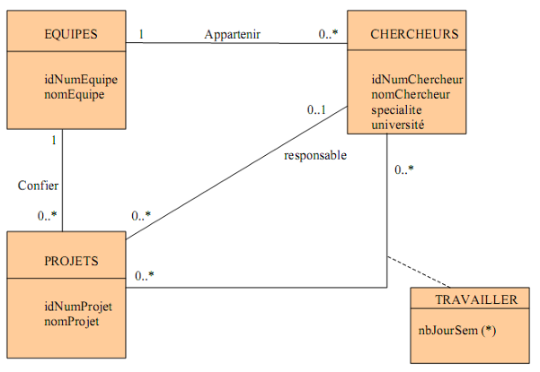

Ce schéma sert de base à la construction du modèle relationnel et à la définition des tables dans MySQL Workbench.
Le schéma conceptuel (fourni dans le sujet du TP) met en évidence les principales entités suivantes :
- Équipes : regroupent les chercheurs selon leurs domaines de travail.
- Chercheurs : identifiés par un numéro et associés à une équipe.
- Projets : définis par une équipe responsable et un chercheur responsable.
- Travailler : représente la relation de participation des chercheurs à différents projets, avec le nombre de jours hebdomadaires consacrés à chaque projet.
À partir de ce modèle conceptuel, le schéma relationnel suivant a été construit :
- Equipes (idNumEquipe, nomEquipe)
- Chercheurs (idNumChercheur, nomChercheur, specialite, universite, idNumEquipe#)
- Projets (idNumProjet, nomProjet, idNumEquipe#, idNumCherResp#)
- Travailler (idNumProjet#, idNumChercheur#, nbJourSem)

Chaque table est reliée par des clés primaires et étrangères permettant d’assurer l’intégrité des données :
- Les attributs marqués par un # représentent des clés étrangères.
- Les identifiants (idNumEquipe, idNumChercheur, idNumProjet) constituent les clés primaires de leurs tables respectives.
- La table Travailler contient une clé composée (idNumProjet#, idNumChercheur#).
Enfin, la description des attributs est la suivante :
Attribut | Type | Description
idNumEquipe | varchar(8) | Identifiant unique d’une équipe
nomEquipe | varchar(25) | Nom de l’équipe
idNumChercheur | varchar(11) | Identifiant unique d’un chercheur
nomChercheur | varchar(10) | Nom du chercheur
specialite | varchar(10) | Domaine de spécialité du chercheur
universite | number | Numéro de l’université d’appartenance
idNumProjet | varchar(8) | Identifiant unique du projet
nomProjet | varchar(20) | Nom du projet
nbJourSem | number | Nombre de jours par semaine consacrés au projet

Outils utilisés :
La réalisation de ce travail pratique a nécessité l’utilisation d’outils adaptés à la conception, la modélisation et la gestion d’une base de données relationnelle. Les principaux outils employés sont les suivants :
- MySQL Workbench
C’est l’outil central de ce TP. Il a permis de :
- Concevoir le modèle conceptuel et relationnel sous forme de diagrammes entité-association.
- Créer les tables et définir les relations entre elles (clés primaires et clés étrangères).
- Générer automatiquement le script SQL de création de la base à partir du modèle.
- Insérer les données fournies dans l’énoncé du TP à travers l’interface SQL intégrée.
- Exécuter des requêtes SQL pour interroger la base et vérifier la cohérence des résultats.
- MySQL Server
Ce système de gestion de base de données (SGBD) relationnel a été utilisé comme moteur d’exécution pour stocker, manipuler et interroger les données créées dans le TP.
Il assure la gestion des transactions, l’intégrité référentielle et la persistance des données.
- SQL (Structured Query Language)
Le langage SQL a servi à :
- Créer les tables selon le schéma relationnel.
- Insérer les enregistrements dans les tables Équipes, Chercheurs, Projets et Travailler.
- Écrire des requêtes permettant d’extraire des informations spécifiques, comme les chercheurs associés à un projet ou les projets auxquels participe un chercheur donné.
En résumé, la combinaison de MySQL Workbench, MySQL Server et du langage SQL a permis de mettre en œuvre de manière complète l’ensemble du processus de conception, d’administration et d’interrogation d’une base de données relationnelle.

Partie A : création et alimentation de la base de données (tables + données)

Objectif :
L’objectif de cette partie est de concevoir et implémenter la structure de la base de données à partir du schéma relationnel fourni.
Elle consiste à créer les différentes tables dans MySQL Workbench, à définir les clés primaires et étrangères, puis à insérer les données d’exemple dans les tables Équipes, Chercheurs, Projets et Travailler.
Cette étape permet de disposer d’une base de données opérationnelle prête à être interrogée dans la partie suivante.

Requêtes SQL réalisées :
- Requête 1 : Générer à l’aide du logiciel MySQL-Workbench les schémas des tables de la base de données
- Table EQUIPES
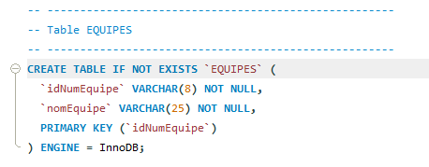

- Table CHERCHEURS
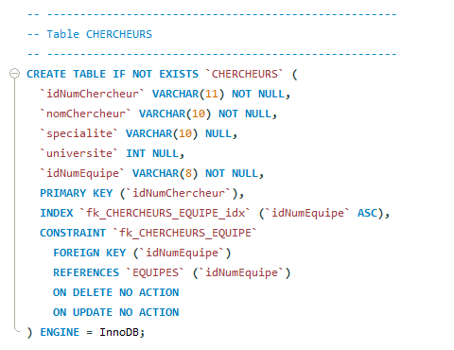

- Table PROJETS
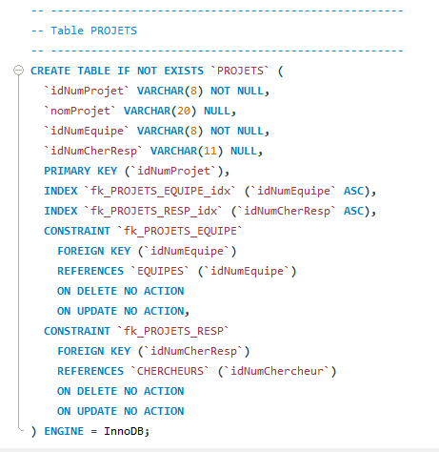

- Table TRAVAILLEUR
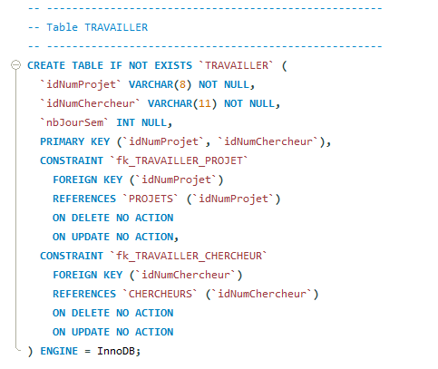

- Requête 2 : Insérez à l’aide du SQL les données des tables
- Table EQUIPES :
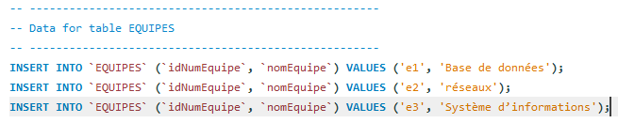
Figure 1: Requête d'insertion de donnée dans la table EQUIPES
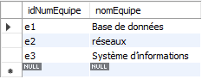
Figure 2: Résultat de la requête d'insertion de donnée dans la table EQUIPES

- Table CHERCHEURS :
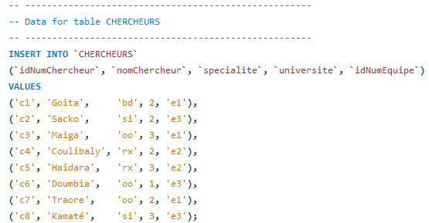
Figure 3: Requête d'insertion de donnée dans la table CHERCHEURS

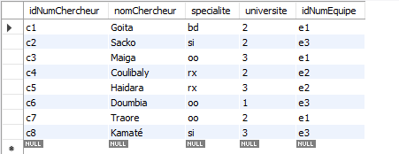
Figure 4: Résultat de la requête d'insertion de donnée dans la table CHERCHEURS

- Table PROJETS :
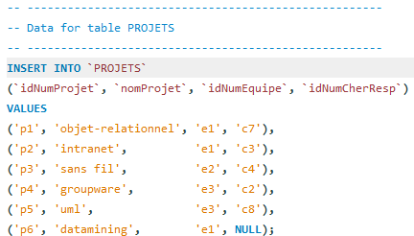
Figure 5: Requête d'insertion de donnée dans la table PROJETS
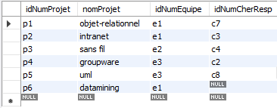
Figure 6: Résultat de la requête d'insertion de donnée dans la table PROJETS
- Table TRAVAILLEUR :

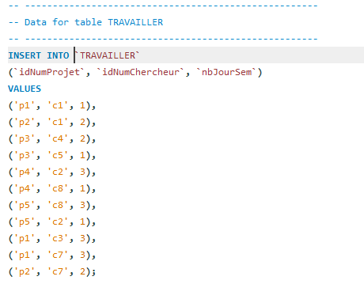
Figure 7: Requête d'insertion de donnée dans la table TRAVAILLLER

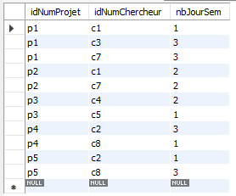
Figure 8:Résultat de la requête d'insertion de donnée dans la table TRAVAILLER

Partie B : écriture et exécution de requêtes SQL

Objectif :
La partie B du TP a pour objectif de maîtriser l’écriture et l’exécution de requêtes SQL sur la base de données créée en partie A, afin d’interroger les données selon des critères précis.
Plus précisément, elle vise à :
- Exploiter les relations entre les tables (jointures implicites ou explicites via WHERE ou JOIN).
- Filtrer les informations à l’aide de conditions sur les projets et les chercheurs.
- Produire des résultats pertinents pour répondre à des besoins d’analyse opérationnelle.

Requêtes SQL réalisées :
- Requête 1 : Afficher les noms des chercheurs qui travaillent sur le projet ‘p2’.

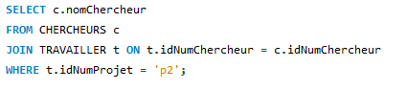
Figure 9: Requête 1
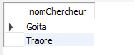
Figure 10: Résultat de la requête 1

- Requête 2 : Afficher les identifiants des projets dans lesquels interviennent le chercheur c1

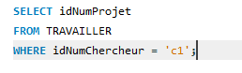
Figure 11: Requête 2

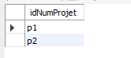
Figure 12: Résultat de la requête 2

Conclusion :
Ce TP a permis de mettre en pratique les concepts fondamentaux de l’administration de bases de données relationnelles avec MySQL-Workbench, depuis la modélisation jusqu’à l’interrogation avancée.
En partie A, nous avons :
- Traduit un schéma conceptuel en schéma relationnel conforme,
- Généré les tables avec les contraintes d’intégrité (clés primaires, étrangères, types de données),
- Inséré les données réelles via des scripts SQL robustes et organisés.
En partie B, nous avons :
- Maîtrisé les jointures et le filtrage pour répondre à des besoins d’analyse fonctionnelle,
- Formulé des requêtes SQL claires, efficaces et optimisées,
- Exploité la table de liaison TRAVAILLER pour gérer correctement les relations plusieurs-à-plusieurs.
En résumé, ce travail illustre parfaitement le cycle complet de gestion d’une base de données : modélisation → création → population → interrogation, dans un contexte réaliste de gestion de chercheurs, équipes et projets de recherche.
Cette compétence est indispensable pour tout administrateur ou développeur de bases de données, et constitue une base solide pour des systèmes d’information plus complexes.

